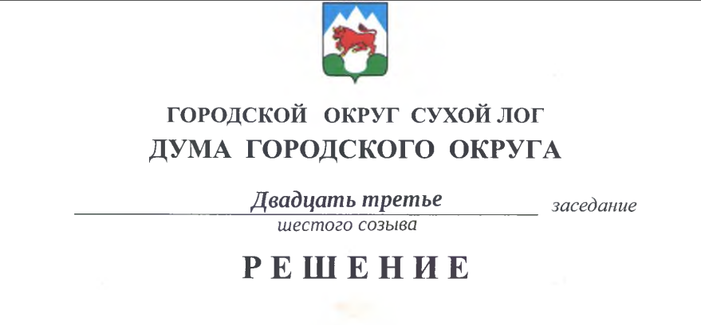
от 25.04.2019 г. № 176-РД

О внесении изменений и дополнений в Перечень объектов ремонта автомобильных дорог общего пользования местного значения подпрограммы «Развитие дорожного хозяйства городского округа Сухой Лог до 2020 года» муниципальной программы «Развитие жилищно-коммунального и дорожного хозяйства, организации благоустройства территории и повышения энергетической эффективности в городском округе Сухой Лог до 2020 года» на 2019 год

По итогам проведения открытых аукционов, с учетом корректировок названий и объемов работ по ранее утвержденным объектам, Дума городского округа
РЕШИЛА:
1. Изложить Перечень объектов ремонта автомобильных дорог общего пользования местного значения подпрограммы «Развитие дорожного хозяйства городского округа Сухой Лог до 2020 года» муниципальной программы «Развитие жилищно-коммунального и дорожного хозяйства, организации благоустройства территории и повышения энергетической эффективности в городском округе Сухой Лог до 2020 года» на 2019 год, утвержденный решением Думы городского округа от 20.12.2018 года № 139-РД в новой редакции (прилагается).
2.Опубликовать настоящее решение в газете «Знамя Победы» и разместить на официальном сайте городского округа Сухой Лог.
3. Контроль исполнения настоящего решения возложить на постоянную комиссию по землепользованию, городскому хозяйству и охране окружающей среды (В.Г. Фоминых).

Председатель Думы
городского округа Е.Г. Быков

Глава городского округа Р.Ю. Валов

